Мероприятия, направленные на снижение рисков перехода природных пожаров на крестьянское (фермерское) хозяйство.

- в случае нахождения КФХ и ЛПХ в лесной зоне или прилегания к лесной зоне создаются противопожарные разрывы, путем вырубки лесонасаждений шириной менее 100 метров;
- создание минерализованных полос (не менее 2-х) шириной не менее 10 метров каждая (расстояние между минерализованными полосами не менее 50 метров), с удалением путем выжигания или выкашивания сухой растительности;
- создание на территории КФХ и ЛПХ запаса воды (установка емкости не менее 10 м3) с возможностью постоянной подпитки установленной емкости (бурением скважин);
- обеспечение КФХ и ЛПХ средствами пожаротушения (мотопомпами), пожарными рукавами, РЛО и воздуходувками;
- обеспечение КФХ и ЛПХ резервными источниками питания;
- обеспечение средствами связи с ЕДДС района.
- пожарный щит должен быть у каждого дома (строения). На щите располагаются: табличка, на которой указан № телефона пожарной охраны, а также лопата, багор, метла, ведро, огнетушитель (порошковый не менее 5 л.).
- организация отдельного хранения сена, с учетом преобладающего направления ветра.
- организация уборки навоза на расстоянии не менее 1 км от границы КФХ (ЛПХ).
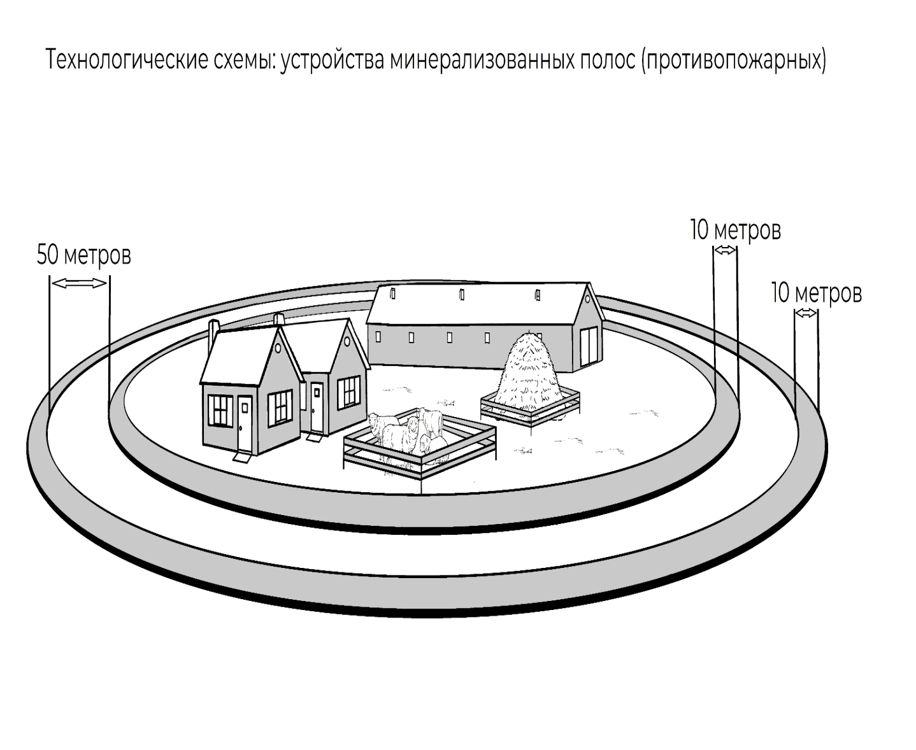
Схема обустройства минерализованных полос

